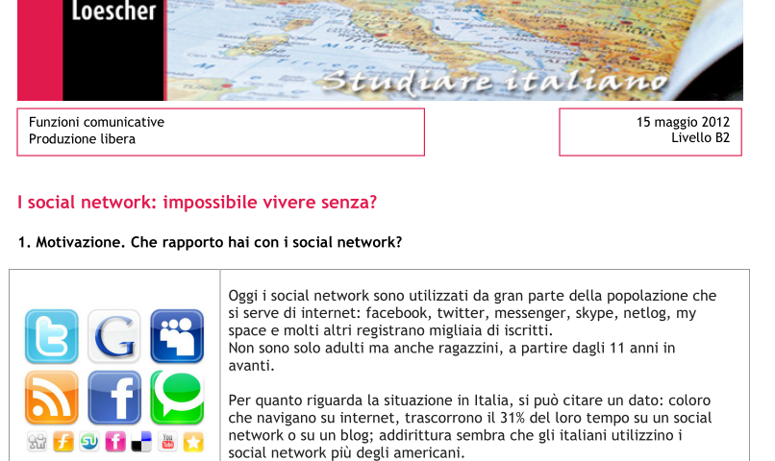

**Social Network: pro e contro**

Ci si iscrive, si diventa parte di un social network, si intrecciano mille connessioni con almeno qualche milione di persone e si è in rete. Hai un profilo. Esisti. Fai parte di una community. Sin qui tutto perfetto, anzi divertente e poco impegnativo. Mettersi in contatto con tanta gente diversa dalle idee e dai gusti opposti o simili è sempre e comunque un confronto stimolante. Tutti possono dire la loro. Poi un giorno, per un errore, vengono pubblicati nomi, numeri di telefono e indirizzi di tante celebrità. Errore o un fatto ben calcolato per invogliare altri ad iscriversi? E poi, ancora, si viene a sapere che non è proprio così come è sempre stato detto. I dati non sono così personali, se possono essere divulgati. E la privacy? Onestamente ci si iscrive per essere conosciuti, per avere nuovi amici, ma che i propri dati vengano svelati a tutti sconsideratamente non era nelle regole.

Mark Zuckerberg, inventore di Facebook e il più giovane multimilionario d'America a soli 26 anni, è sotto accusa. Dei suoi 400 milioni d'utenti alcuni hanno deciso di cancellarsi, ben poca cosa se si pensa che a oggi sono circa 5000 quelli che hanno rinunciato, mentre nel solo mese di maggio sono 12 milioni i nuovi utenti iscritti.

La forza del web non è più discutibile e i social network sono un ottimo palliativo per non sentirsi isolati in una società che ha sempre meno tempo per coltivare relazioni personali e umane. Anche da soli si può restare in contatto con il mondo: da qualsiasi paese, anche quello più remoto e lontano.

Inutile non accettare il lato positivo di tutto questo, inutile volerne ignorare la forza aggregativa. Queste community hanno e danno vantaggi proprio perché collegano persone tra loro sconosciute, ma essere in balia di tutti forse è anche pericoloso. È vero però, ormai, che alla gente piace moltissimo essere vista, pubblicata e se possibile conosciuta, anche nella propria privacy. E chi nega è perché sogna di mettersi in mostra e non ci riesce. E se questa è diventata la regola di vita di oggi, perché poi lamentarsi di perdere la propria privacy? Ci si doveva pensare prima. E comunque, se proprio dà tanto fastidio, perché non ci si cancella? I numeri parlano da soli. Che percentuale è quella di 5000 utenti scontenti contro i 400 milioni felici?